Go

# Learning go

## Cài đặt:

<https://www.lynda.com/Go-tutorials/Up-Running-Go/412378-2.html?srchtrk=index%3a13%0alinktypeid%3a2%0aq%3agolang%0apage%3a1%0as%3arelevance%0asa%3atrue%0aproducttypeid%3a2>

Đặc điểm

Có tính đa hình, đóng gói nhưng k có kế thừa

Chạy source:

<https://play.golang.org/>

<https://www.tutorialspoint.com/go/index.htm>

<https://www.javatpoint.com/go-tutorial>

* Go is a compiled, statically typed language
* Can run without precompiling
* Compile for OS specific
* No VM

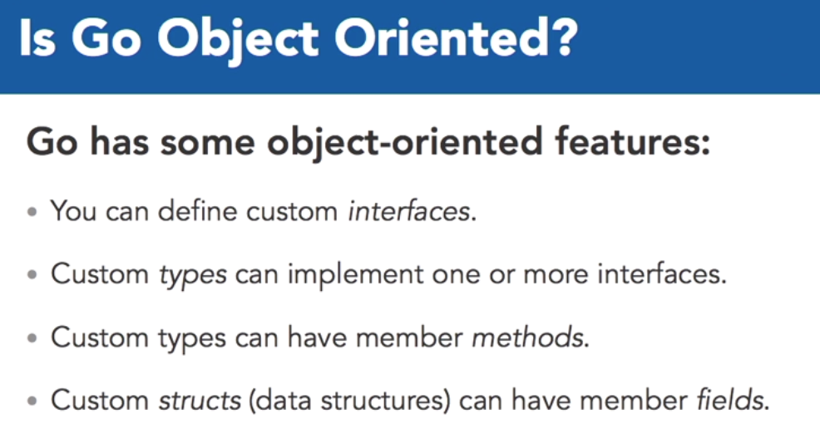

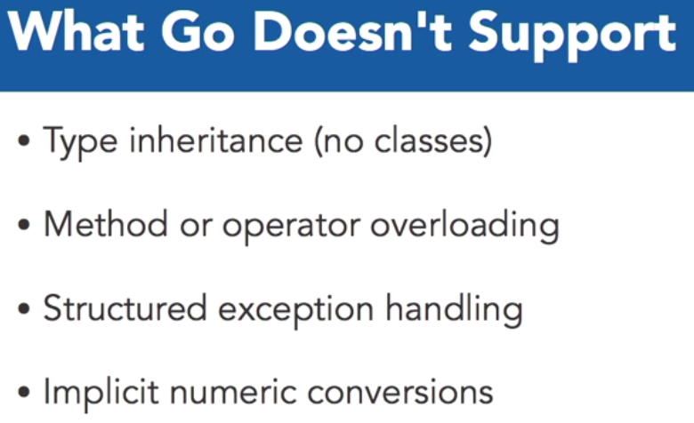

Kế thừa từ C và khi ép kiểu cần chỉ rõ ràng

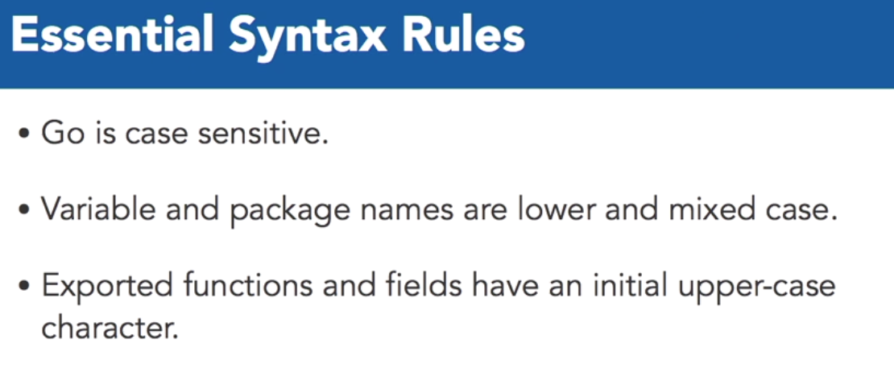

Không cần dấu ;

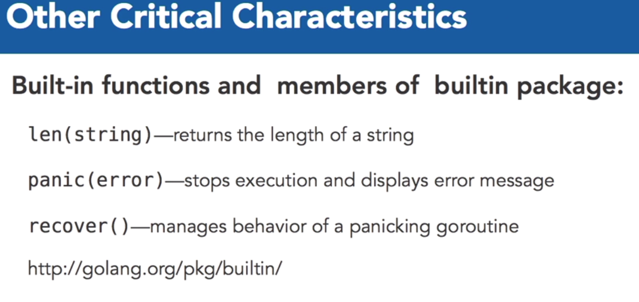

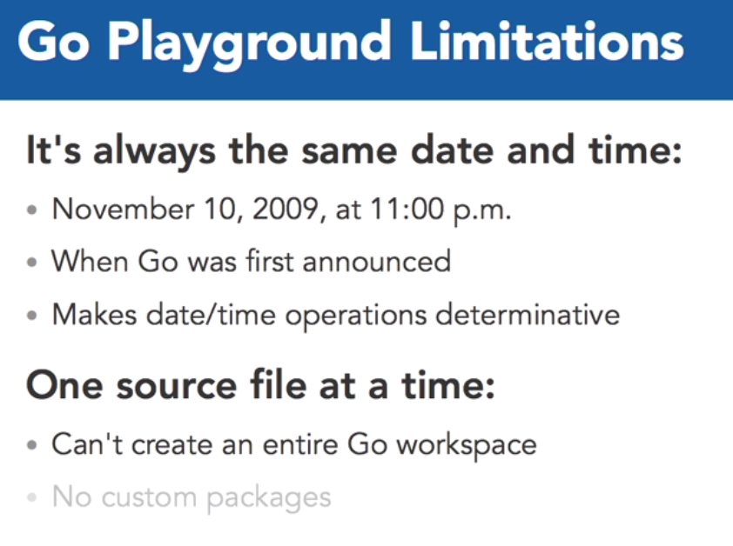

Tải về bấm chuột trái vào nút start/ cmd with admin/ gõ go để test, nếu để ở ngoài thì sẽ k run dk

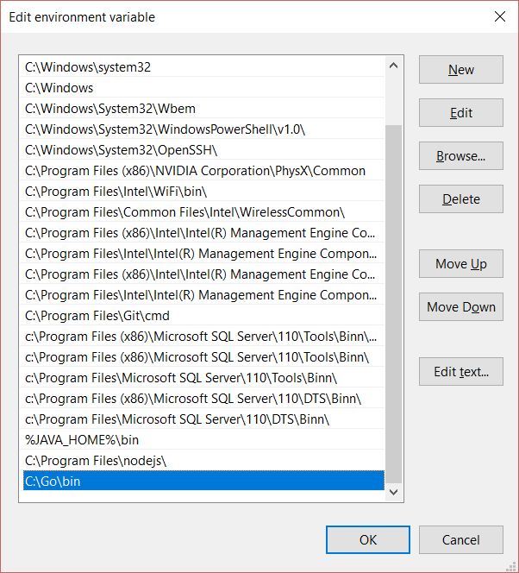

Sửa lại để trỏ đến workspace của mình

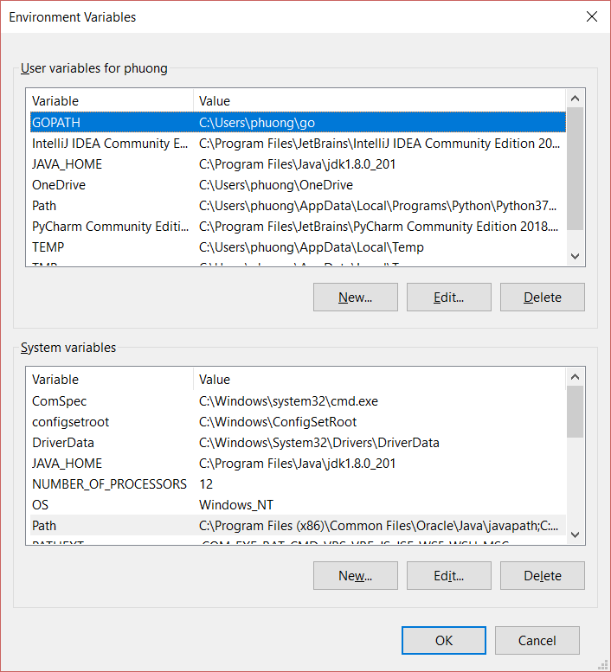

GOPATH is set (in my case) to C:\Users[username]\go

GOROOT is set to C:\go\

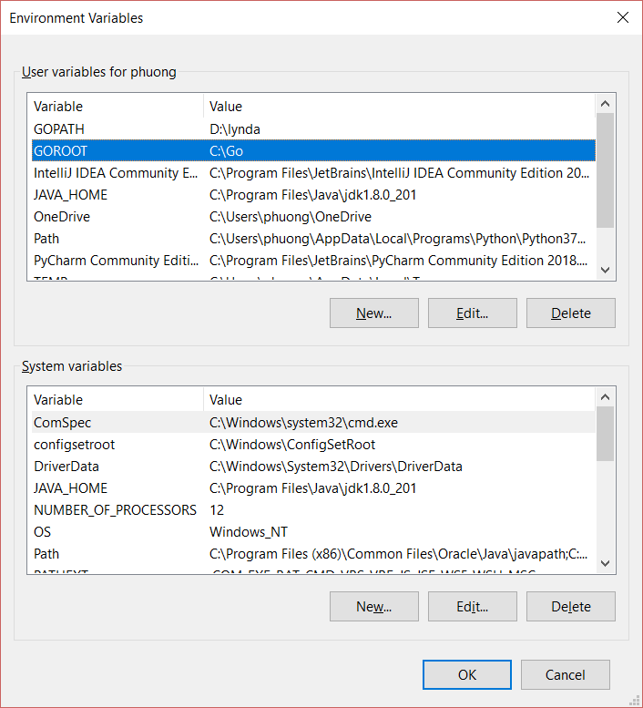

<https://github.com/golang/go/wiki/SettingGOPATH>

Nếu còn lỗi restart lại máy

Go version

Go run file_name.go

Go build file_name.go

File_name

Set workspace:

Md go-work

Cd go-work

Md src

Md bin

Md pkg

Set GOPATH=C:\go-work

Go env : kiểm tra mt

Tên package

<https://blog.golang.org/package-names>

go install

dir

cd ../../bin

a.exe

đối với macos

set GOOS=darwin

go install